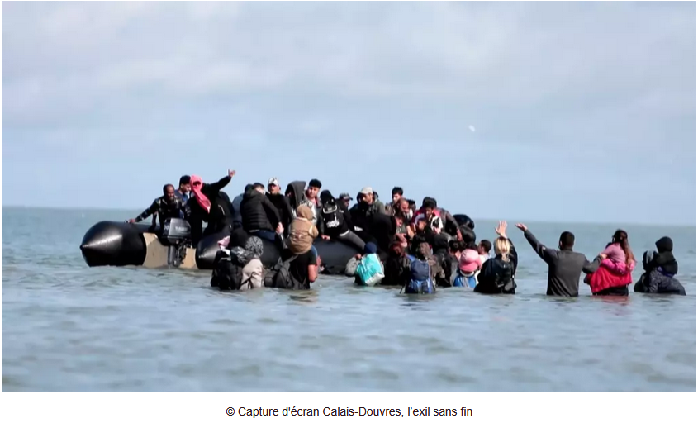
Calais-Douvres, l’exil sans fin (51 mn, 2024)
Un film documentaire de Julien GOUDICHAUD

Fiche 4
Découpage du documentaire :
- Introduction
- Départ des migrants de la plage de Boulogne sur mer
- Aras, « petite main » et Chevin l’homme de confiance
- La traversée de Julien Goudichaud
- Communication avec le passeur
- Ceux qui n’ont pas les moyens
- La vie d’Arsalan au Royaume-Uni
- Ceux qui veulent retourner en France

Introduction : ► Début du film jusqu’à 1: 04

Décrivez les images : Quel paysage ? quel lieu ? les groupes de personnes en présence ? la scène qui se déroule ….

Quel types de cadrage (plan serré , plan large , etc …) le journaliste utilise-t-il ? Pourquoi ce choix selon vous ?

Que nous explique le reporter en voix off ?
A quelles questions se propose-t-il de répondre ?
Quel est le rôle d’après vous de la musique dans ce passage ?
En quoi le titre résume-t-il le sujet du documentaire ?

Analyse de séquence : 26:17 à 29:42 La communication avec le passeur

Entrée en contact avec un des chefs de réseaux
Que sait-on de lui ?
Pouvez-vous reconstituer, à partir des échanges avec le passeur , l’organisation de ce trafic ?
Compléter avec les informations fournies par le staff et l’homme de confiance (De 8:39 à 16:43 :. Aras, « petite main » et Chevin l’homme de confiance)

Comment est organisé le partage du territoire ?

Quelles images illustrent le propos du passeur . Quelles informations donnent elles ?

Quelle conclusion / transition le reporter fait- il à la fin de cet extrait ? (Voix off )

En quoi cette scène d’un départ de migrants est-elle en accord avec son propos ?
Que nous apprend cet extrait sur l’histoire des migrants, leur origine, leur objectif , les conditions de traversée ?
Quel est le type de frontière évoqué ? Quels en sont les enjeux et les acteurs ?

Quelles questions souhaitez-vous poser au reporter sur cet extrait ?
Ex : Les conditions de tournage, les préparations des interviews , son travail d’enquêteur , son engagement….

